Автор: Залуніна Валентина Володимирівна
ВКНЗ «Володимир - Волинський педагогічний
коледж ім.А.Ю,Кримського»
Посада: викладач дизайну, живопису.

Матеріал для розміщення в рамках проведення Форому педагогічних ідей «УРОК»

План-конспект уроку з методичними додатками, мета якого дати розуміння понять «добра», «співчуття», «любов до ближнього» через казку; вчити утворювати нові кольори шляхом змішування; закріпити знання про кольори веселки (райдуги), навички роботи фарбами; розвивати творчу уяву, фантазію; виховувати акуратність, толерантність, повагу до старших, уміння активно діяти, наполегливість у досягнені мети, культуру поведінки та праці.

Тема. Капці для Святого Миколая (із різдвяного циклу занять).
Мета.
Навчальна: узагальнити і систематизувати знання про спектр кольорів, відпрацювати навички створювати нові кольори шляхом змішування, вчити правильно тримати пензлик та ознайомити з професійною лексикою художника (а-ля прима).
Розвивальна: розвивати окомір, вміння діяти за аналогією, образне мислення, логічне мислення, кольоросприйняття, стимулювати розвиток творчого потенціалу, зорово-моторну координацію, дрібну моторику руки, сприяти формуванню вмінь працювати за зразком і вказівками.
Виховна: виховувати інтерес до народних свят різдвяного циклу, почуття естетичної насолоди, толерантність, охайність, позитивне ставлення до оточення й до навколишньої дійсності, гуманні почуття, спостережливість, уважність, почуття впевненості, моделювати святковий настрій, культуру поведінки та праці.
Тип уроку : комбінований.
Техніка виконання: живопис.
Обладнання: матеріали та інструменти: гуаш, палітра, пензлі, ганчірка, склянка для води, зразки дитячих робіт, портрет Св. Миколая.

Хід уроку

І. Організація класу до уроку

Встали всі рівненько біля парт, привітаємось, посміхнемося один одному і повторимо за мною такі слова:
Любить Ісус тих і тих (долоньками показуємо в одну і другу сторону).
А найбільше, нас, діточок малих (долоньками показуємо на себе).

ІІ. Актуалізація опорних знань

- Як називається невеличка дерев’яна дощечка на якій художник змішує фарби під час роботи? (Палітра)
- Скільки кольорів має веселка? (Сім)
- Які основні кольори ви знаєте? (Червоний, жовтий, синій)
- Кольори яких відтінків належать до теплої кольорової гами? (Червоний, оранжевий, жовтий)
- Кольори яких відтінків належить до холодної колірної гами? ( Синій, блакитний, зелений, фіолетовий).

ІІ. Вивчення нового матеріалу

19 грудня на Україні відзначають свято, яке дуже люблять діти. На передодні свята, ночі, слухняні діти отримують гостинець. Як називають це свято? День Святого Миколая. Хто допомагає носити дарунки дітям? Так, для слухняних дітей гостинці має Ангел, а маленьким грішникам кумедний чортик Антипко залишає різочки.
Одже, Миколай – покровитель і вчитель. Він дуже любить нас, і щороку обдаровує кожного своїм теплом, милосердям і дарунками… Також і до вас він завжди готовий прийти на допомогу, бо дуже любить діточок малих. А ви, натомість, можете подарувати йому свою любов і молитву…
Нас сьогодні урок цікавий, незвичайний. Пропоную здійснити уявну мандрівку до небесної канцелярії Святого Миколая.

ІІІ. Вступна бесіда вчителя

Капці для Святого Миколая. (Додаток )
Маленьке Янголятко жило в небі. Там йому було дуже весело. Воно скакало з хмарки на хмарку, спускалося вниз з сонячним промінням і бігало під небесним дощем. А коли ставало холодно, воно ловило сніжинки і робило з них блискучі ланцюги.
Взагалі воно було дуже щасливе! Янголятко дуже любило зиму. У цей час у небі все мінялося. Починався рух і метушня. Всі старші янголи бігали, щось носили, складали.
Великі небесні майстерні відкривалися, і там всі завзято працювали. Так! Наближався час, коли святий отець Миколай загостить до всіх чемних дітей з дарунками.
І наближався час, коли святий Отець вибиратиме найкращих янголів, щоб з ними зійти з неба і помагали обдаровувати дітей дарунками.
У небі аж від роботи кипіло. Всі янголи старалися бути найкращими і зробити як - найбільше, щоб Святий Миколай їх вибрав.
І маленьке Янголятко теж старалося.
Воно знало, що Святий Миколай його десь аж за кілька років може вибрати, бо воно ще маленьке. Але воно мало добре серце і дуже хотіло всім помагати.
Бувало, піде до фабрики, де виробляють смачні шоколадки і різні цукерки, завинені в срібних папірчиках. Стане біля казана розтопленої шоколади і починає мішати.
Та та ось уже всі янголи довкола обприскані шоколадом, мале янголятко ціле бронзове, і навіть головний янгол-кухар має шоколадну плямку на фартуху.
Всі янголи випихають маленького з фабрики: «Краще йди помагай в друкарні». Навіть самі янголи з захопленням читають ці книжки.
Стане янголятко помагати при машині, що зшиває сторінки книжок. І раптом появляються книжки з переплутаними сторінками, з малюнками, оберненими догори ногами і з плямками чорнила на обкладинках.
«Нам більше помочі не треба», — випрошують його. — «Іди помагай на фабриці іграшок». Маленькому Янголяткові стало дуже сумно, воно не хотіло робити якоїсь шкоди.
Та коли Янголятко помагає у фабриці іграшок, дивні випадки трапляються.
Пожежне авто чомусь на синьо помальоване, ляля синьоока має тільки одне око, а ведмедик волохатий загубив свій кожушок.
І з фабрики іграшок його випрошують (виштовхують).
Бідне Янголятко, воно так хотіло помагати, а його завжди посилали в інше місце, і завжди сварили за якісь випадки. Янголятко хотіло робити тільки добро, а виходило все навпаки.
І так одного дня маленьке Янголятко сиділо під хмаринкою і плакало.
В цей час відчинилися ворота брами і вийшов Святий Миколай. Янголятко дуже любило Святого Миколая.
Він все мав ласкаве слово для кожного янгола, всіх пильнував, всім помагав.
Маленьке Янголятко завжди гладив по головці і поправляв йому авреолю.
«Так, Святий Миколай дуже добрий», — думало маленьке янголятко.
«Він про всіх дбає, дарунки всім роздає».
Янголятка серце так наповнилося любов’ю до Святого Миколая, що воно хотіло йому щось приємного зробити, щось надзвичайного.
Але що?
Довго думало Янголятко, аж вирішило, що найкращим дарунком для Святого Отця будуть теплі капці, бо ж йому доведеться багато мандрувати взимку, у пекучий мороз, щоб доставити усім дітям дарунки.
Але з чого їх зробити? Аж тут незвичайна думка промайнула у його голівці. І Янголятко швиденько кудись подалося.
Напередодні дня Святого Миколая старші янголи прийшли забирати дарунки для дітей.
На одному із столів вони помітили коробку з написом «Для Святого Миколая».
Янголи дуже здивувалися. Скільки років працюємо у небесній майстерні, ще для Святого Миколая дарунків не було. Цікавість їхня була такою непогамовною, що не втерпіли і зазирнули у коробку.
Там лежали чудові м’якенькі капці, а які барвисті, всіма барви веселки вони мінялися і блистіли.
Янголи всі аж ахнули.
«Це я сам зробив», — хвалилося Янголятко і з радощів підстрибувало, плескаючи у долоньки. — «Сам наскубав нитки з веселки, і сам сплів капці».
«Як ти сплів?» — гукнув один янгол.
«Хто тобі дозволив?» — грізно, запитав другий.
«Нитки веселки! Тому вона наче зблідла. Ой буде тобі, буде! — говорили всі. Святий Миколай, напевно, покарає».
У ту хвилину ввійшов Святий Миколай.
Маленьке Янголятко не знало, де заховатися.
Воно не хотіло жодної шкоди наробити, воно справді хотіло тільки добра, а тепер ще покарають.
Маленьке Янголятко почуло, що Святий Миколай його кличе. Може хоче сварити. Підійшло воно до Святого.
А ні, Святий Миколай взяв коробку, витягнув капці і взув.
Ще й хвалить, які вони теплі, які м’якенькі, які гарні.
Янголятко не вірило своїм вухам.
Тоді Святий Миколай взяв Янголятко на коліна і сказав:
«Ти, маленьке Янголятко, показало цим дарунком своє добре серце і свою любов до мене. Тому я тебе візьму зі собою на землю. Допоможеш мені роздавати дітям дарунки!».
Маленьке Янголятко з радості навіть не могло подякувати. Воно сиділо в Святого Миколая на колінах і до всіх весело усміхалося.
Діти, коли ви між своїми дарунками знайдете іграшку, поляпану шоколадом, або книжечку з оберненим малюнком, не журіться. Це, напевно, зі Святим Миколаєм за гостило до вас і маленьке Янголятко.
Я пропоную вам намалювати веселку з якої Янголятко насмикало нитки на капці для Святого Миколая. Допоможіть Янголятку відтворити веселку яскравою, веселою, таку, яка вона була до того, як з неї насмикали ниточки.

IV. Словникова робота

Сьогодні будемо малювати відразу фарбами без попереднього промальовування олівцем. Такий прийом малювання називають а-ля пріма. Ця назва прийшла італійської мови і дослівно перекладається з першого разу. Колір спочатку підбирають на палітрі, а після цього накладаємо на відповідне місце малюнка.
Пропоную вправу зі словом «а-ля пріма».
  - «Радісне слово» - голосно прокричати із інтонаціє радості: «а-ля пріма!!!!!».
  - «Здивоване слово» - промовити із інтонацією подиву.
  - «Шепотіння слова» - промовити тихенько «по-секрету» на вушко своєму товаришеві який сидить біля вас.

V.Вправа підготовка руки до малювання. Вправа «пензлик робить зарядку»

Розглядаємо приладдя для малювання, згадати як користуватися пензлем та гуашшю. Нагадую дітям щоб гарно малювати потрібно правильно тримати пензлик за металевий комірчик. Пропоную взяти пензлики і виконати вправу для руки.
- «Пензлик біжить» - проводимо рухи зліва на право.
- «Пензлик переходить місток» - у повітрі малюємо дугу.
- « Пензлик кружляє» - рухати пензликом так, щоб дерев’яний хвостик малював у повітрі коло.
- «Пензлик біжить нагору» - щетинка пензлика опущена до низу і піднімаємо пензлик до гори.
- «Пензлик біжить згори до низу» щетинка пензлика піднята до гори і опускаємо руку до низи. Пензлик тягнеться за рукою як «хвостик мишки за її тулубом (тілом)».
Після вправ приступаємо до виконання практичної роботи.
IV. Практична робота

Аналізую наочність з веселкою.
Повторюємо послідовність малювання веселки.
Прошу відкрити першу баночку з червоною фарбою. Пригадуємо як потрібно тримати баночку з фарбою, щоб вона не розлилась, і куди ставити на столі.
Показую, як починаємо малювати веселку, як потрібно тримати пензлик і як вести по аркуші паперу лінію щоб вийшла дуга.
- Щоб намалювати наступний колір райдуги - це помаранчевий або його ще називають оранжевий колір, Нам потрібна буде палітра і відкрити наступну баночку з фарбою – жовтою. На палітрі за допомогою пензлика розводимо червону фарбу і сюди ж додаємо жовту, все перемішуємо. Фарба повинна по густоті нагадувати сметану. І ще пам’ятайте, що перед тим, як набирати на пензель жовту барву, пензлик потрібно помити.
- І який колір став, якщо змішати червоний та жовтий? Так, правильно оранжевий.
- За оранжевим кольором іде жовтий. Баночка із жовтою фарбою відкрита.
- Миємо пензлик, об край баночки видавлюємо лишню воду і набираємо жовту барву. Починаємо малювати жовту дугу біля помаранчевої. Хто намалював, помийте пензлик і трішки відпочиньте, щоб інші діти домалювали.
- Наступний колір веселки це….. підкажіть мені, будьте ласкаві. Так зелений. Але, ми відкриваємо баночку з блакитною фарбою. Щоб намалювати зелений колір веселки нам потрібна буде знову палітра. На палітру за допомогою пензлика накладаємо жовту фарбу і сюди ж додаємо блакитну, все перемішуємо. Нагадую, що фарба повинна нагадувати по густині сметану. І ще пам’ятайте, що перед тим як набирати на пензель блакитну барву, пензлик потрібно помити.
- І який колір вийшов при змішуванні? Так, зелений.
- За зеленим кольором на веселці буде який? Так, блакитний.
- Блакитна фарба відчинена. Малюємо блакитну дугу біля зеленої. Хто намалював, помийте пензлик і трішки відпочиньте, щоб інші діти домалювали.
- Наступний колір… який? Так синій. Відкриваємо баночку із синьою барвою.
- Останній колір райдуги – фіолетовий. Хто пригадає як ми на минулому уроці робили з вами фокуси, змішували кольорову воду. То які кольори потрібно змішати змішали, щоб зробити фіолетовий?
- Так, червоний і синій. Прошу вас змішати ці кольори на палітрі. Беремо червоний розмішуємо на палітрі і додаємо синій.
- Ось і вийшла у нас яскрава веселка. Янголятко дуже зрадіє, що ви допомогли йому відновити веселку.
- Пропоную вам намалювати небо, хмаринки на яких плигало маленьке Янголятко. Намалюйте ще ланцюжок із сніжинок, які зробило Янголятко.
V. Актуалізація набутих знань
- Кому сподобалась намальована нами веселка – поаплодуйте! А тепер розгляньте роботу сусіда за партою – подобається? Поплескайте у долоньки.
- Я, зараз роздам витинанку Янголятка і ви наклеїте його на свою веселку.
- Я також усім аплодую, адже ви дуже гарно працювали, були дуже уважні змогли намалювати гарну роботу.
Рефлексія
- Для кого насмикало Янголятко ниточки?
- Назвіть послідовно кольори веселки?
- Що цікавого дізналися на занятті?
- Що означає слово «а-ля пріма»?
- Діти , що від вашого натхнення теж спалахнула веселка. Вона сяє у ваших в очах і у малюнках.

Прибирання робочого місця

Додаток
Додаток А

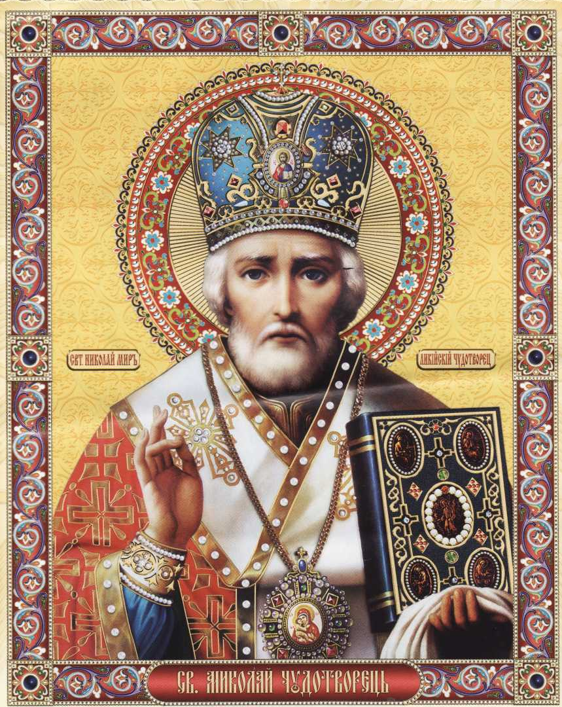

Додаток

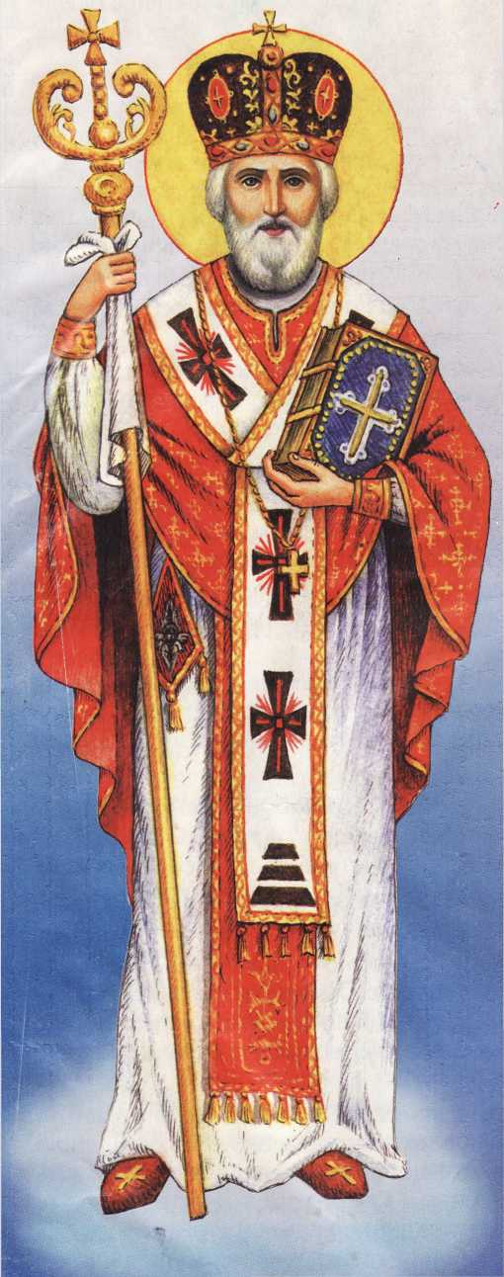

Додаток Б



Учнівські роботи
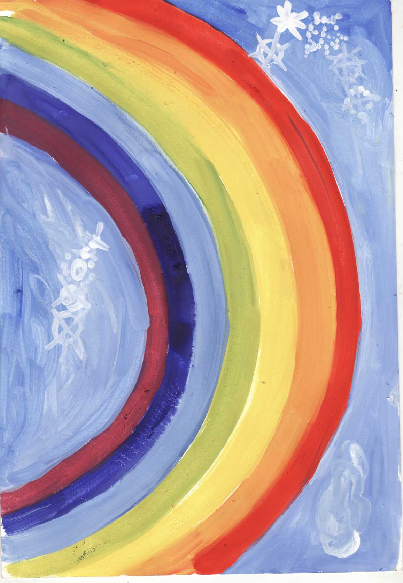
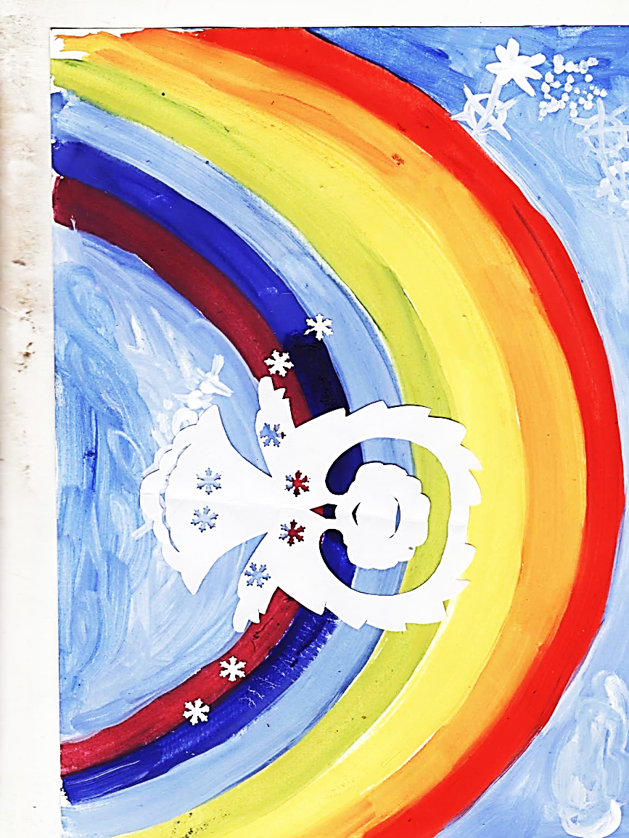

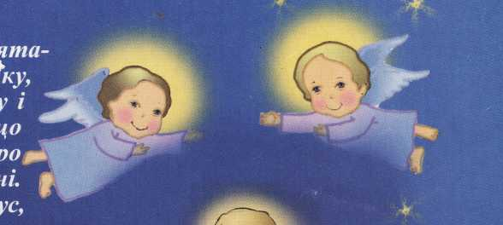

Маленьке Янголятко

